Nome: Gustavo Pereira Chaves
Matrícula: 19/0014113
Turma: 03A
Data: 05/03/2021

Relatório do Experimento 3

Questão 1:

- Documentação:
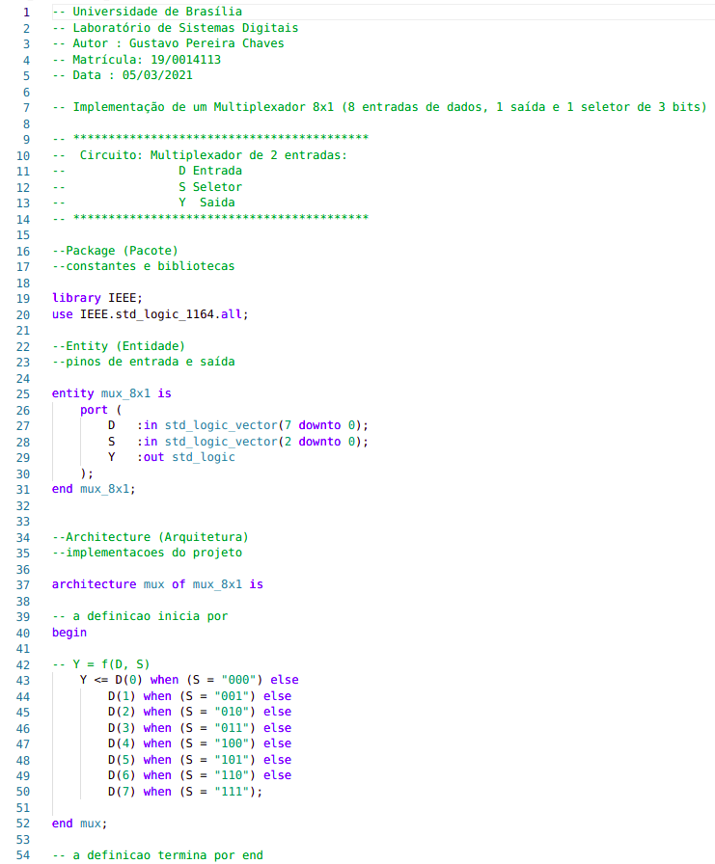
mux_8x1.vhd
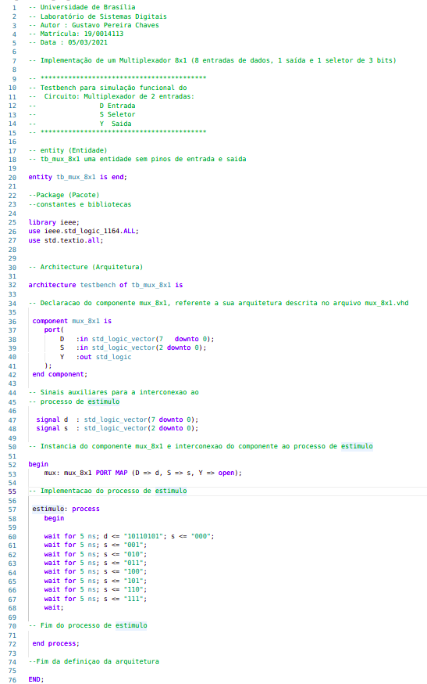
tb_mux_8x1.vhd

- Compilação:

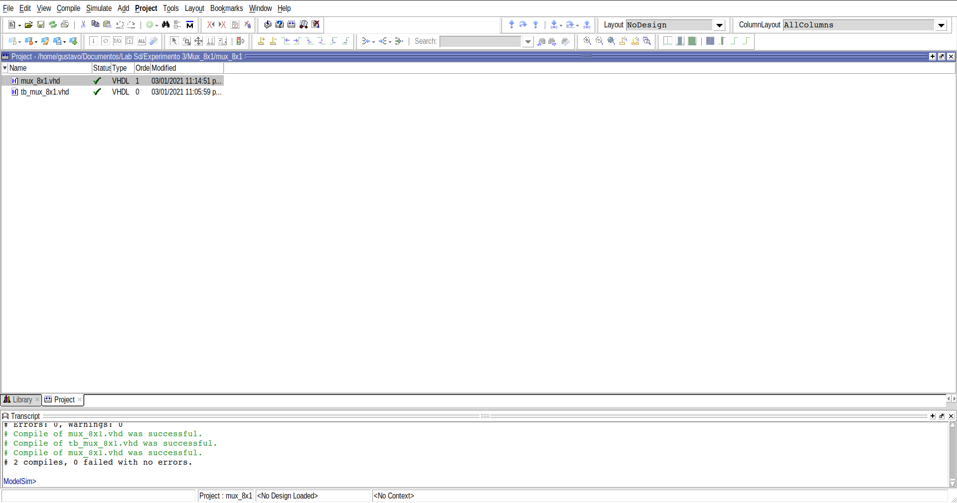

- Simulação do Código:

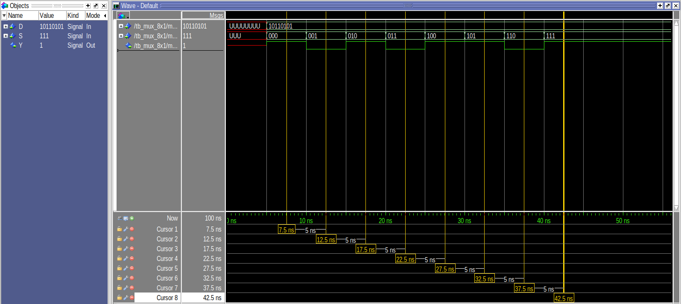
Cursor 1: Em 7,5 ns, D = 10110101, S = 000, Y = 1;
Cursor 2: Em 12,5 ns, D = 10110101, S = 001, Y = 0;
Cursor 3: Em 17,5 ns, D = 10110101, S = 010, Y = 1;
Cursor 4: Em 22,5 ns, D = 10110101, S = 011, Y = 0;
Cursor 5: Em 27,5 ns, D = 10110101, S = 100, Y = 1;
Cursor 6: Em 32,5 ns, D = 10110101, S = 101, Y = 1;
Cursor 7: Em 37,5 ns, D = 10110101, S = 110, Y = 0;
Cursor 8: Em 42,5 ns, D = 10110101, S = 111, Y = 1;

Questão 2:

- Documentação:

decod_4x16.vhd

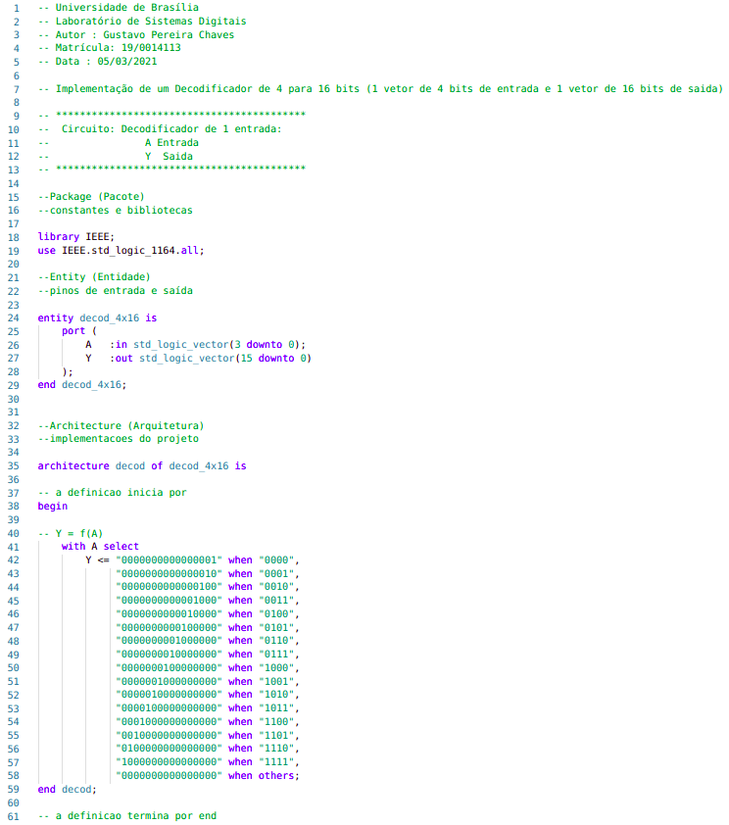

tb_decod_4x16.vhd

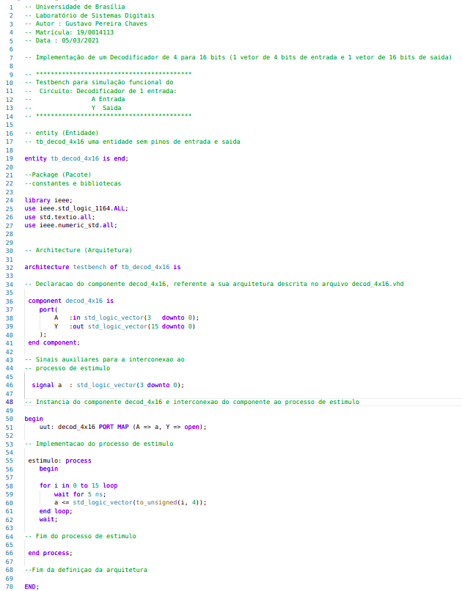

- Compilação:

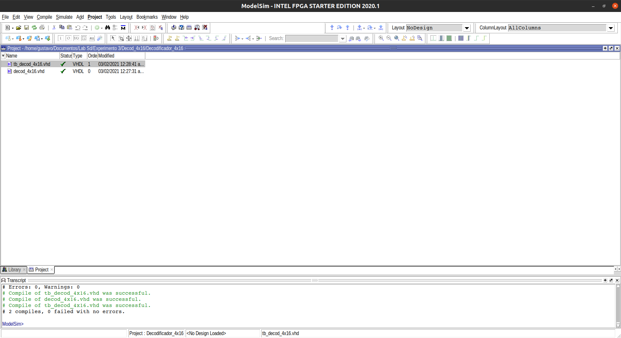
- Simulação do Código:

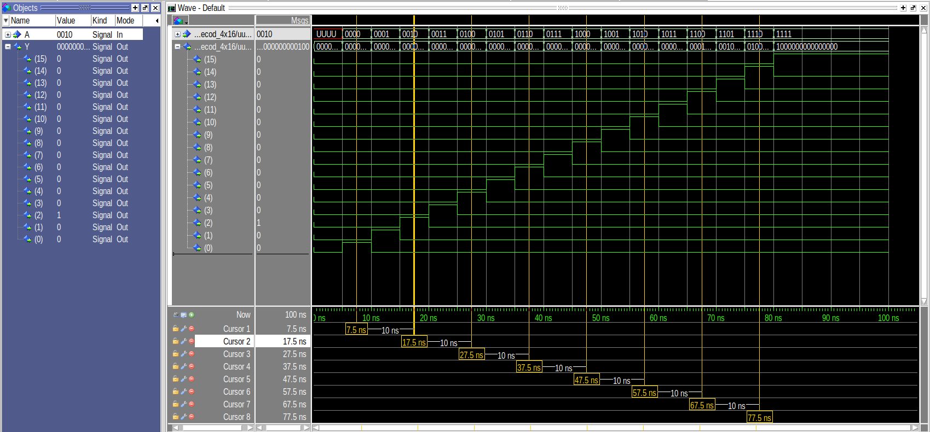
Cursor 1: Em 7,5 ns, A = 0000, Y = 0000000000000001;
Cursor 2: Em 17,5 ns, A = 0010, Y = 0000000000000100;
Cursor 3: Em 27,5 ns, A = 0100, Y = 0000000000010000;
Cursor 4: Em 37,5 ns, A = 0110, Y = 0000000001000000;
Cursor 5: Em 47,5 ns, A = 1000, Y = 0000000100000000;
Cursor 6: Em 57,4 ns, A = 1010, Y = 0000010000000000;
Cursor 7: Em 67,5 ns, A = 1100, Y = 0001000000000000;
Cursor 8: Em 77,5 ns, A = 1110, Y = 0100000000000000;

